Уважаемые спортсмены, все тренировки вы выполняете строго по расписанию:
Понедельник: Практика (Скидываем мне 2 видео любых упражнений с мячом на ваш выбор).
Вторник: Теория
Среда: Практика (Скидываем мне 2 видео любых упражнений с мячом на ваш выбор).
Четверг: Теория
Пятница: Практика (Скидываем мне 2 видео любых упражнений с мячом на ваш выбор).
Суббота: Практика (Скидываем мне 2 видео любых упражнений с мячом на ваш выбор).

Просьба максимально серьезно относится к тренировкам, ваши соперники не сидят без дела. Уважайте мой труд, я для вас выкладываю эти тренировки.

Тренировка № 1 (ПОНЕДЛЬНИК)
Практика
№ упр. | Время | Описание
1 | 15 мин. | Бег на месте с подъемом колен  - Шея — наклоны вперед, в стороны, поворот головы вправо/влево (круговые движения недопустимы, они вредны для позвонков);  - Плечи — махи руками через стороны, перед собой, осевые (вперед и назад);  - Локтевые суставы и кисти — вращательные движения против и по часовой стрелке, обороты руки вниз и вверх при согнутом локте (под прямым углом);  - Грудь — горизонтальные отведения и сведения рук;  - Спина — махи для верхней части, наклоны вперед/назад для разгибателей позвоночника, наклоны корпуса в стороны с разворотом;  - Талия и таз — круговые вращения тазом, изгибы вперед/назад и в стороны;  - Бедра — подъемы ног по прямой траектории и с отведением в стороны (в обоих направлениях);  - Колени и голень — вращательные движения в коленях (со сведенными вместе ногами), подъем на носки.
 |  | Растяжка задней поверхности шеи  Положите одну руку на затылок, а другую — на подбородок. Опустите голову, сделав двойной подбородок. При этом шея остаётся прямой, затылок стремится вверх. Вы должны чувствовать напряжение в задней части шеи, особенно у основания черепа.  Растяжка передней части плеч  Заведите руки за спину, обхватите одной рукой запястье второй. Согните локти и поднимите запястья выше. Подайте грудь вперёд и почувствуйте растяжение передней части плеч.  Растяжка средней части плеч  Возьмитесь рукой за противоположный локоть, прижмите плечо к себе и потяните его вниз. Повторите с другой рукой.  Растяжка трицепсов  Подойдите к стене, поднимите левый локоть вверх, предплечье заведите за спину. Опустите левую лопатку вниз. Чтобы проверить, что она действительно опустилась и не будет подниматься во время растяжки, положите правую руку ниже левой подмышки.  Повторите на другую сторону.  Растяжка бицепсов  Возьмитесь за ручку двери, стойку или другую опору, повернитесь к ней спиной. Разверните руку локтем наверх и подайте корпус чуть вперёд.  Повторите с другой рукой.  Растяжка трицепсов и плеч  Эта поза позволяет одновременно растянуть трицепс одной руки и переднюю часть плеча другой. Одну руку заведите за спину сверху, чтобы локоть смотрел наверх, а вторую снизу — локоть смотрит в пол. Постарайтесь соединить запястья за спиной на уровне лопаток. Поменяйте руки.  Растяжка разгибателей запястья  Сядьте на колени, поставьте перед собой руки так, чтобы тыльные стороны кистей касались пола, а пальцы были направлены друг к другу. Осторожно перенесите вес на руки, растягивая предплечья. Чтобы усилить эффект, попробуйте сжать кулаки.  Растяжка груди в дверном проёме  Подойдите к дверному проёму, обопритесь о косяки локтями и подайте грудь вперёд, растягивая грудные мышцы.  Растяжка мышц поясницы Сядьте на пол, правую ногу переведите вперёд, левую — назад. Согните ноги в коленях под углом 90 градусов или чуть больше. Правую руку положите на пол, левую поднимите над головой. Левую ногу тяните вниз и назад, корпус наклоняйте вперёд и скручивайте в сторону правой ноги. Поменяйте ноги.  Растяжка мышц-разгибателей спины  Сядьте на пол, ноги согните в коленях и поставьте стопы на пол. Обхватите голени руками с внутренней стороны, запястья положите на стопы. Наклонитесь вперёд с круглой спиной как можно ниже.  Поза верблюда  Встаньте на колени, подайте грудь вверх, вытягивая позвоночник, а затем отклонитесь назад, положив руки на пятки. Старайтесь прогибаться в грудном отделе. Голову не запрокидывайте, смотрите вверх.  Поза собаки мордой вверх  Лягте на пол на живот, поставьте руки под плечи. Выжмите себя наверх, таз приподнимается, ноги остаются на полу. Опустите плечи, прогнитесь в грудном отделе.  Скручивание позвоночника лёжа. Лягте на пол на спину, руки раскиньте в стороны ладонями вниз. Подвиньте таз влево, поднимите левую ногу, согнув её в колене, заведите её за правую ногу и постарайтесь положить колено на пол. Поверните голову влево и расслабьтесь. Повторите упражнение в другую сторону.  Растяжка лёжа Лягте на пол на спину, поднимите согнутые в коленях ноги. Лодыжку левой ноги положите на колено правой. Надавите коленом правой ноги на левую, чтобы углубить растяжку. Повторите с другой ногой.  Растяжка сидя Сядьте на пол, вытяните ноги вперёд, выпрямите спину. Согните одну ногу в колене, возьмитесь за голень руками и прижмите её к груди. Голень должна быть параллельна полу, предплечья лежат сверху и прижимают её к груди, одна кисть накрывает другую. Повторите с другой ногой.  Поза голубя Сядьте на пол, одну ногу согните в колене под прямым углом и перенесите вперёд, вторую отведите назад и выпрямите. Можете наклониться вперёд и поставить на пол предплечья.  Растяжка квадрицепса на одном колене  Встаньте на одно колено, возьмитесь рукой за носок стоящей сзади ноги и притяните пятку к ягодице. Напрягайте ягодичные мышцы: это углубит растяжку. Повторите с другой ногой.  Растяжка мышц-сгибателей бедра Встаньте на одно колено, обе ноги согните под углом 90 градусов. Спина прямая. Напрягите ягодичные мышцы и подвиньте таз немного вперёд. Вы должны чувствовать напряжение в передней части бедра стоящей сзади ноги и в паху. Поменяйте ноги.  Глубокий выпад Сделайте глубокий выпад вперёд. Пальцы рук поставьте на пол по обе стороны от стопы. Колено выпрямленной ноги опустите на пол. Старайтесь опуститься ниже и не разворачивайте таз в сторону. Поменяйте ноги. |  | 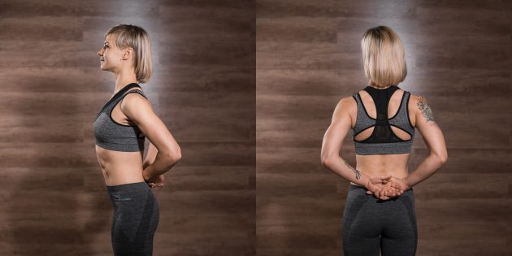  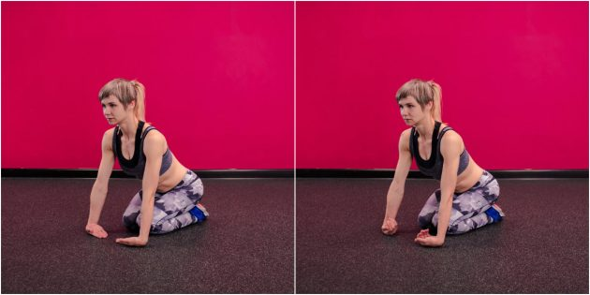  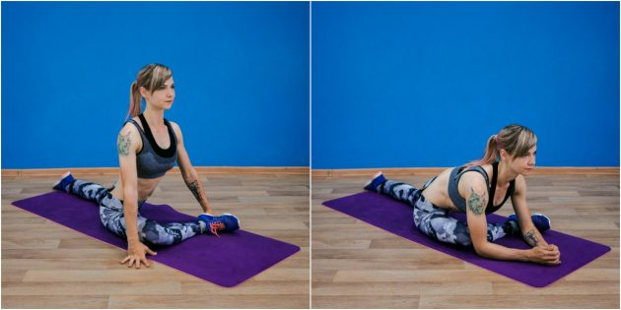  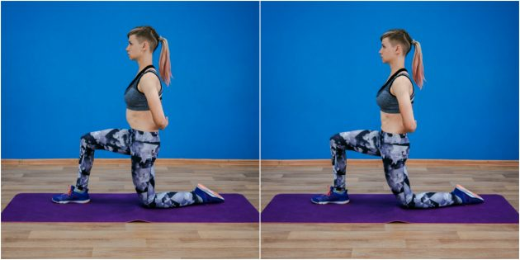
Выполняйте упражнение в максимальной амплитуде.

20 отжиманий узким хватом с колен, 20 пресс, 20 выпадов правой и левой ногой.

2 | 20 мин. | Комплекс упражнений 60/20.  Скачивайте приложение Табата Таймер и настраиваете таким образом:  Подготовка 10  Работа 60  Отдых 0  Циклы 20  Сеты 1  Отдых между сетами 0  Успокоиться 0  И нажимаете Старт  Выполняете 3 упражнения максимально быстро. Если сделали за 45 сек. То 15 отдыхаете, если сделали за 30 сек. То отдыхаете 30.  1 упражнение выполняете 5 раз.  Отжимания с колен  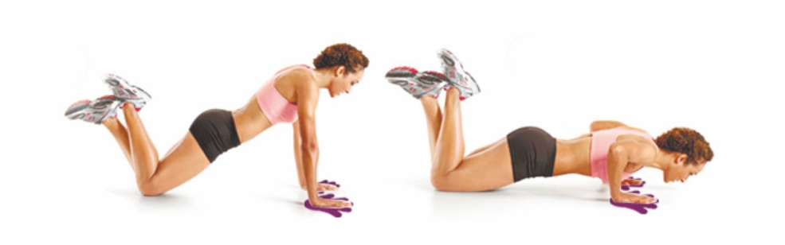  2 упражнение выполняете 10 раз.  Поднимание таза из положения лежа  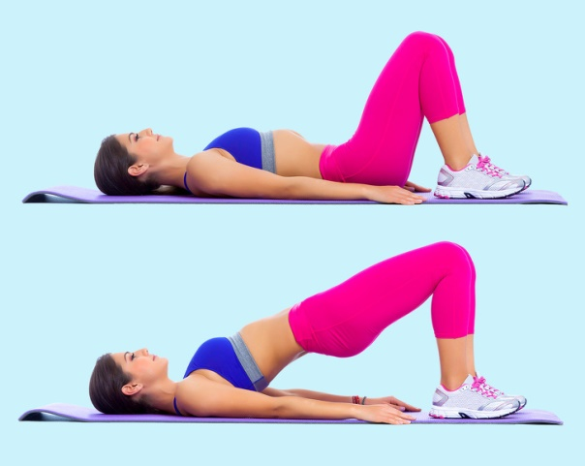  3 упражнение выполняете 7 раз.  Книжка  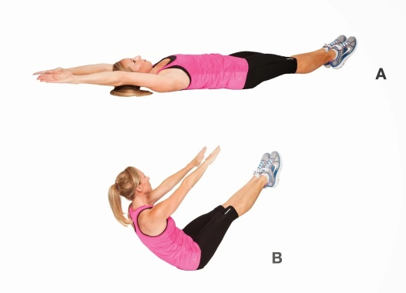  Все 3 упражнения выполняйте 20 циклов
3 | 100  100  100  100  По 50  50  100  100 раз  20 раз лечь и встать  100 раз  50 раз.  100  100  20 раз встать и сесть  100  100  50  50  100  20 раз  50  50  50  20 раз. | Все упражнения выполняйте, считая максимальную серию.  - Передача сверху над собой в положении лежа на спине, задираем обе ноги между рук.  - Передача сверху- снизу над собой в положении сидя.  - Ложимся на спину ногами к стене. Выполняя передачу сверху над собой, медленно поднимает туловище в сидячее положение. В положении сидя без потери мяча выполняем одну передачу в стену и продолжаем делать передачи над собой при этом медленно ложимся обратно.  - Передача сверху чередую передачи над собой и в стену в положении стоя.  - Передача сверху в стену из положения выпад на правую ногу.  - Передача сверху в стену из положения выпад на левую ногу.  - Передача сверху в стену из положения стоя на коленях при этом поочередно ставим вперед на ступню левую и правую ногу  - Передача сверху в стену правой рукой и левой рукой  - Передача сверху в стену в положении сидя на стуле при этом медленно поднимаемся в стоячее положение и медленно опускаемся обратно.  - Передача сверху над собой из положения: лежа на спине ноги перед грудью. Медленно встаем, выполняя передачу сверху, и потом обратно ложимся в исходное положение.  - Передача сверху над собой в прыжке  - Передача сверху в стену в прыжке  - Передача снизу над собой в положении сидя.  - Передача снизу над собой в положении  стоя.  - Передача снизу над собой в положении сидя, медленно встаем и садимся обратно, не теряя мяч  - Передача снизу в стену в положении стоя.  - Передача снизу над собой, чередуя правую и левую руку в положении стоя.  - Передача снизу в стену левой рукой в положении стоя.  - Передача снизу в стену правой рукой в положении стоя.  - Передача снизу в стену, чередуя правую и левую руку в положении стоя.  - Выполняем одну передачу снизу над собой левой рукой, затем правой, затем двумя снизу над собой, затем двумя сверху над собой без потери мяча. Повторяем так 20 раз без потери мяча.  - Передача мяча над собой правой рукой «крабиком», как в пляжном волейболе в положении стоя.  - Передача мяча над собой левой рукой «крабиком», как в пляжном волейболе в положении стоя.  - Передача мяча над собой «крабиком» чередуя правую и левую руку, как в пляжном волейболе в положении стоя.  - Супер упражнение!  Выполняем одну передачу снизу над собой левой рукой, затем правой, затем двумя снизу над собой, затем двумя сверху ,затем левой рукой «крабиком», затем правой «крабиком»без потери мяча.  Краб, крабик – технический прием для выполнения обманных ударов в пляжном волейболе.  В момент выполнения этого приема рука похожа на краба. | 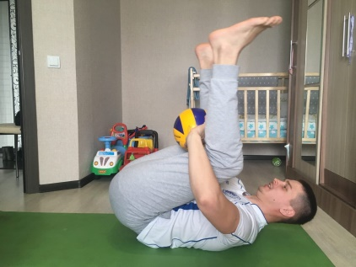  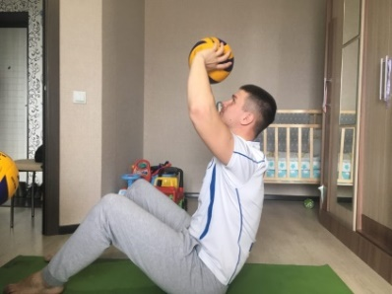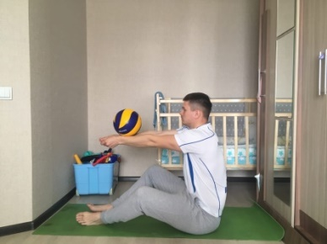  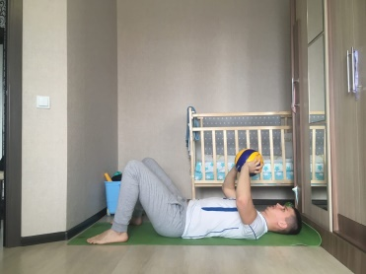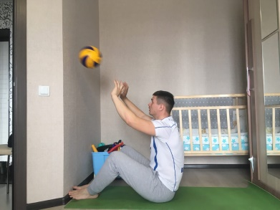  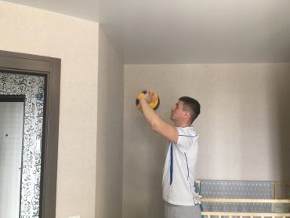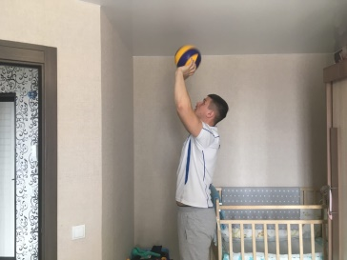  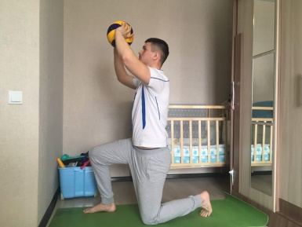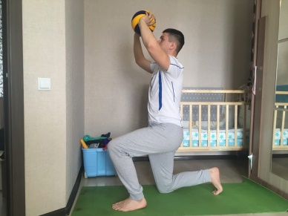  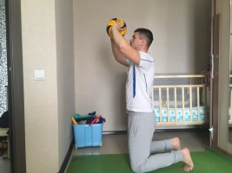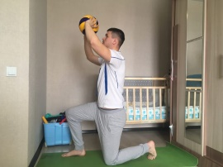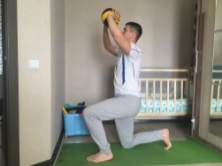  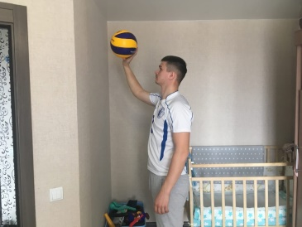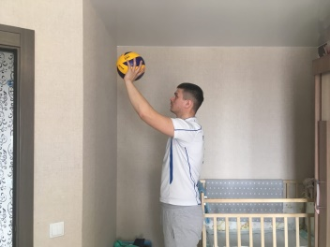  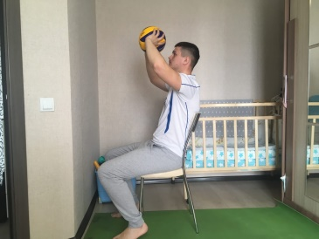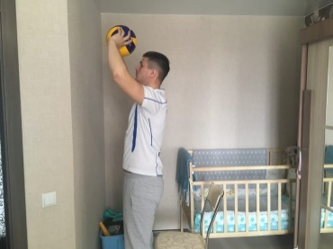  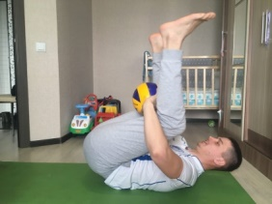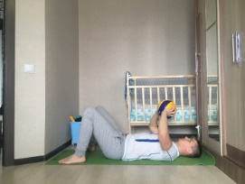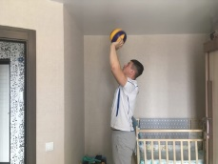  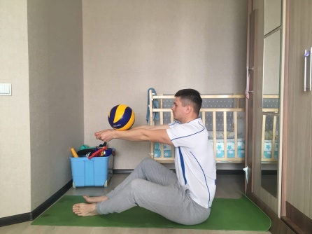  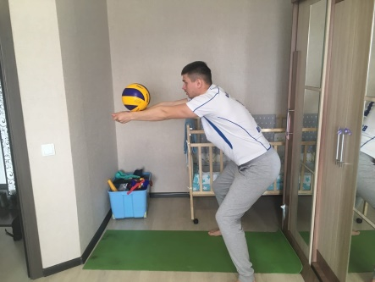  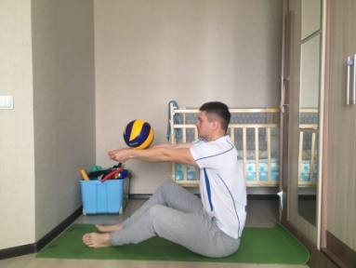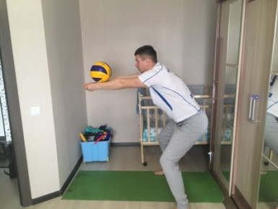  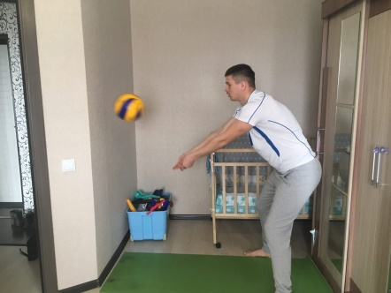  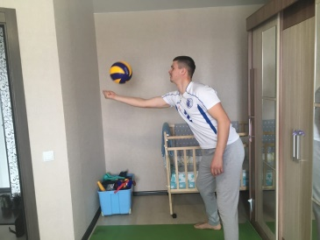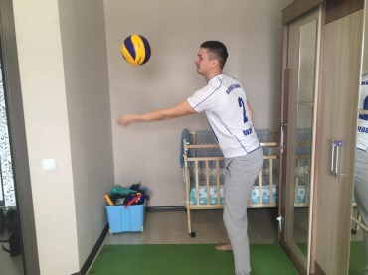  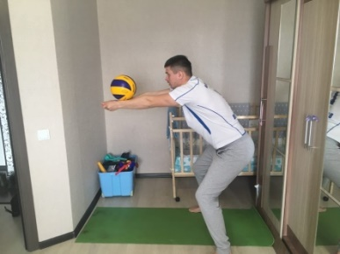  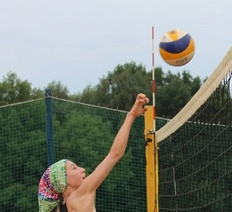
 | 1 мин. | Стойка на локтях 1 мин.  Поднимание рук и ног в положении лежа на животе 20 раз.  Книжка 30 раз.  Отжимания узким хватом с колен 30 раз.  15 подтягиваний если есть турник

Тренировка № 2(ВТОРНИК)
Теория (открываем файл «Судейское руководство», внимательно читаем правила: Правило 7 – Структура игры, Правило 8 – Состояния игры) Пишем КРАТКИЙ конспект от руки. Фотографируем и скидываем на проверку мне вконтакте.
После этого вам будет предложен тест.
Тренировка № 3(Среда)
Практика
№ упр. | Время | Описание
1 | 15 мин. | Бег на месте с подъемом колен  Упражнения для шеи  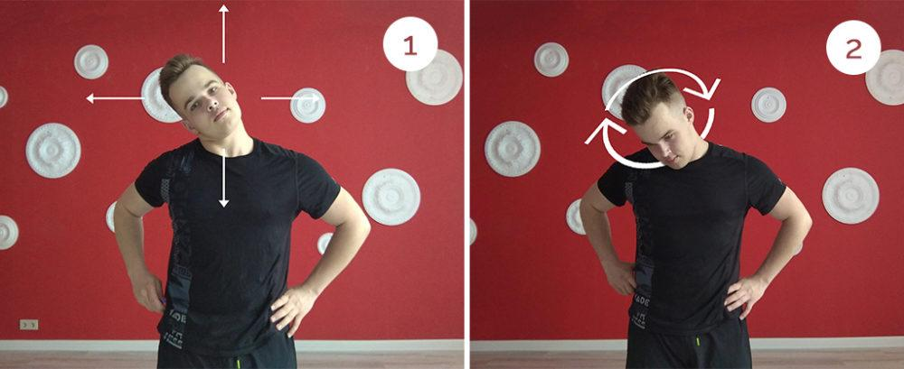  -Наклоны головы вперед-назад, влево и вправо  Упражнение выполняйте с опущенными плечами.  -Круговые вращения головой  Начните с маленькой амплитуды и постепенно её увеличивайте.  Упражнения для плечевого сустава  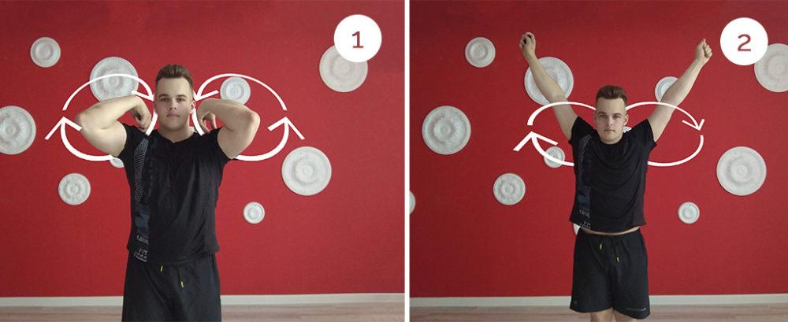  -Круговые вращения согнутыми руками  В этом упражнении пальцы прижаты к плечам.  -Круговые вращения руками  Начните с маленькой амплитуды и постепенно увеличивайте диапазон движений.  Упражнения для локтевого сустава  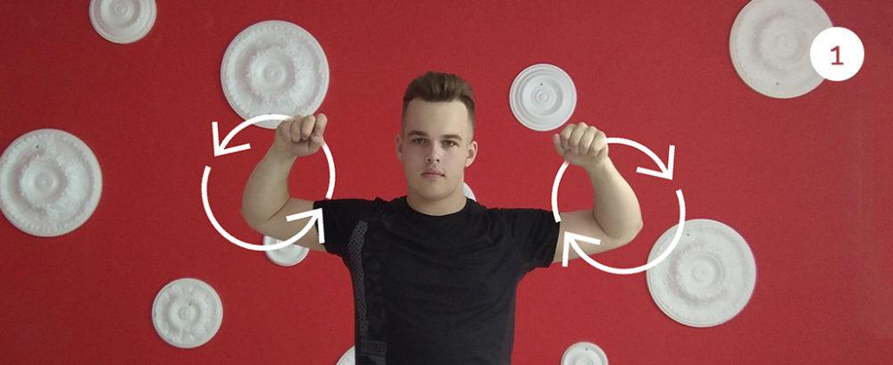  -Круговые вращения предплечьями  Руки расставлены в стороны.  Упражнения для лучезапястного сустава  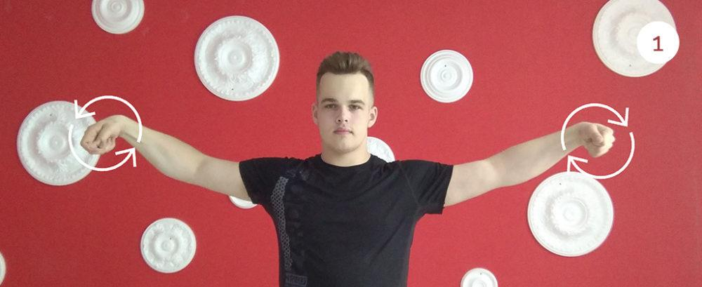  -Круговые вращения кистями  Руки расставлены в стороны.  Упражнения для поясничного отдела позвоночника  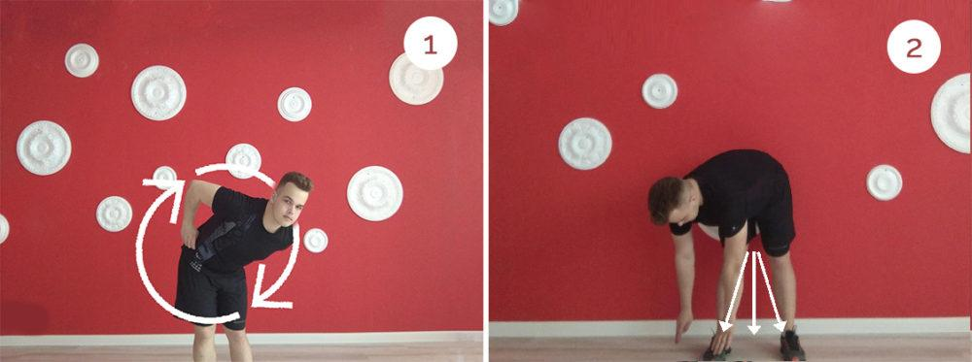  -Круговые вращения туловищем  Выполняйте упражнение в доступной амплитуде. Руки можно поставить на пояс или держать в замке на уровне груди.  -Наклоны туловища к левой ноге, к середине и к правой.  Ноги должны быть прямыми.  Упражнения для тазобедренного сустава  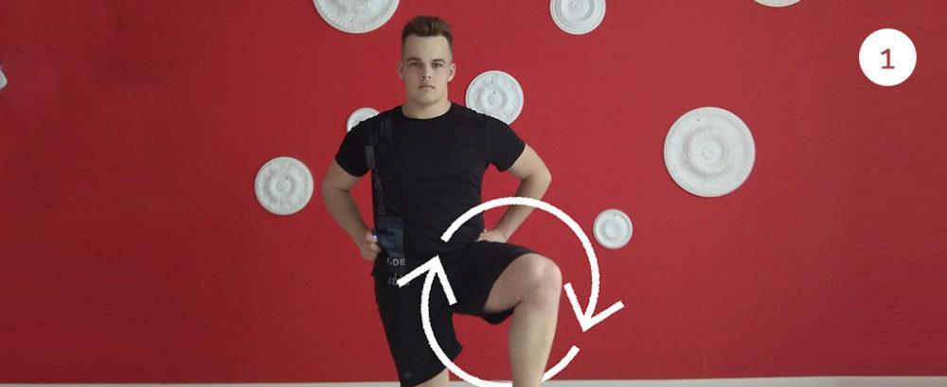  -Круговые вращения согнутой ногой  В движение включайте только тазобедренный сустав. Выполняйте упражнение в такой амплитуде, чтобы таз оставался на месте. Можно опереться о стену, если сложно держать равновесие.  Упражнения для коленного сустава  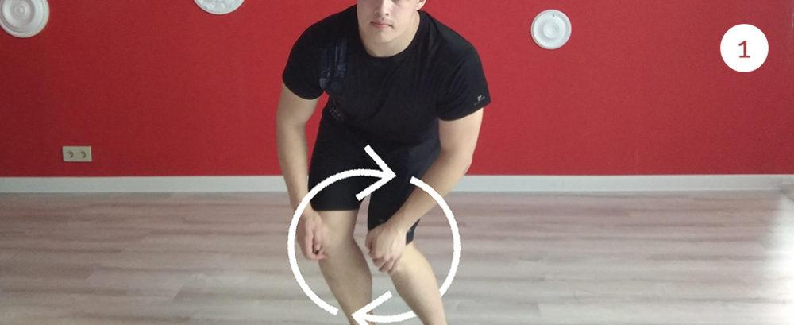  Круговые вращения коленами  Руки находится на коленях.  Упражнения для голеностопного сустава  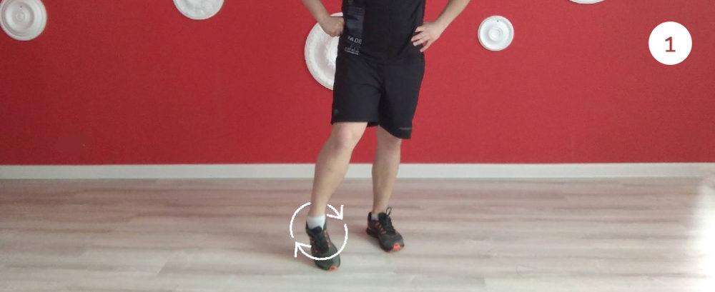  Круговые вращения стопой  Выполняйте упражнение в максимальной амплитуде.  20 отжиманий узким хватом с колен, 20 пресс, 20 выпадов правой и левой ногой.
2 | 20 мин. | Комплекс упражнений на гимнастической лестнице.  Берем малярный скотч или изоленту и клеим его в форме лестницы на ровной поверхности(Можно в квартире или на улице).  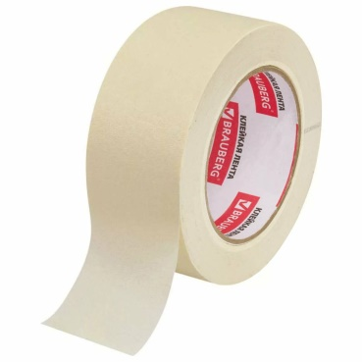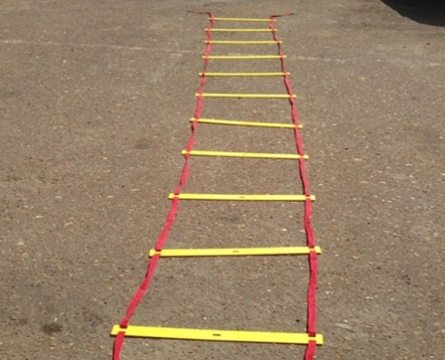  Смотрим видео и повторяем все упражнения с 1 по 20 по 3 серии.
 | 100  100  100  100  По 50  50  100  1000  100 раз  20 раз лечь и встать  100 раз  50 раз.  100  100  100  20 раз встать и сесть  100  100  50  50  100  20 раз  50  50  50  20 раз. | Все упражнения выполняйте, считая максимальную серию.  - Передача сверху над собой в положении лежа на спине, задираем обе ноги между рук.  - Передача сверху- снизу над собой в положении сидя.  - Ложимся на спину ногами к стене. Выполняя передачу сверху над собой, медленно поднимает туловище в сидячее положение. В положении сидя без потери мяча выполняем одну передачу в стену и продолжаем делать передачи над собой при этом медленно ложимся обратно.  - Передача сверху чередую передачи над собой и в стену в положении стоя.  - Передача сверху в стену из положения выпад на правую ногу.  - Передача сверху в стену из положения выпад на левую ногу.  - Передача сверху в стену из положения стоя на коленях при этом поочередно ставим вперед на ступню левую и правую ногу  - Передача сверху в стену правой рукой и левой рукой  - Передача сверху в стену в положении сидя на стуле при этом медленно поднимаемся в стоячее положение и медленно опускаемся обратно.  - Передача сверху над собой из положения: лежа на спине ноги перед грудью. Медленно встаем, выполняя передачу сверху, и потом обратно ложимся в исходное положение.  - Передача сверху над собой в прыжке  - Передача сверху в стену в прыжке  - Передача снизу над собой в положении сидя.  - Передача снизу над собой в положении  стоя.  - Передача снизу над собой в положении сидя, медленно встаем и садимся обратно, не теряя мяч  - Передача снизу в стену в положении стоя.  - Передача снизу над собой, чередуя правую и левую руку в положении стоя.  - Передача снизу в стену левой рукой в положении стоя.  - Передача снизу в стену правой рукой в положении стоя.  - Передача снизу в стену, чередуя правую и левую руку в положении стоя.  - Выполняем одну передачу снизу над собой левой рукой, затем правой, затем двумя снизу над собой, затем двумя сверху над собой без потери мяча. Повторяем так 20 раз без потери мяча.  - Передача мяча над собой правой рукой «крабиком», как в пляжном волейболе в положении стоя.  - Передача мяча над собой левой рукой «крабиком», как в пляжном волейболе в положении стоя.  - Передача мяча над собой «крабиком» чередуя правую и левую руку, как в пляжном волейболе в положении стоя.  - Супер упражнение!  Выполняем одну передачу снизу над собой левой рукой, затем правой, затем двумя снизу над собой, затем двумя сверху ,затем левой рукой «крабиком», затем правой «крабиком»без потери мяча.  Краб, крабик – технический прием для выполнения обманных ударов в пляжном волейболе.  В момент выполнения этого приема рука похожа на краба.
Стойка на локтях 1 мин.
Поднимание рук и ног в положении лежа на животе 20 раз.
Книжка 30 раз.
Отжимания узким хватом с колен 30 раз.
15 подтягиваний если есть турник

Тренировка № 4(ЧЕТВЕРГ)
Теория (открываем файл «Судейское руководство», внимательно читаем правила: Правило 9 – Игра с мячом) Пишем КРАТКИЙ конспект от руки. Фотографируем и скидываем на проверку мне вконтакте.
После этого вам будет предложен тест.
Тренировка № 4(ПЯТНИЦА)
Практика
№ упр. | Время | Описание
1 | 15 мин. | Бег на месте с подъемом колен  - Шея — наклоны вперед, в стороны, поворот головы вправо/влево (круговые движения недопустимы, они вредны для позвонков);  - Плечи — махи руками через стороны, перед собой, осевые (вперед и назад);  - Локтевые суставы и кисти — вращательные движения против и по часовой стрелке, обороты руки вниз и вверх при согнутом локте (под прямым углом);  - Грудь — горизонтальные отведения и сведения рук;  - Спина — махи для верхней части, наклоны вперед/назад для разгибателей позвоночника, наклоны корпуса в стороны с разворотом;  - Талия и таз — круговые вращения тазом, изгибы вперед/назад и в стороны;  - Бедра — подъемы ног по прямой траектории и с отведением в стороны (в обоих направлениях);  - Колени и голень — вращательные движения в коленях (со сведенными вместе ногами), подъем на носки.

Растяжка задней поверхности шеи
Положите одну руку на затылок, а другую — на подбородок. Опустите голову, сделав двойной подбородок. При этом шея остаётся прямой, затылок стремится вверх. Вы должны чувствовать напряжение в задней части шеи, особенно у основания черепа.

Растяжка передней части плеч
Заведите руки за спину, обхватите одной рукой запястье второй. Согните локти и поднимите запястья выше. Подайте грудь вперёд и почувствуйте растяжение передней части плеч.

Растяжка средней части плеч
Возьмитесь рукой за противоположный локоть, прижмите плечо к себе и потяните его вниз. Повторите с другой рукой.

Растяжка трицепсов
Подойдите к стене, поднимите левый локоть вверх, предплечье заведите за спину. Опустите левую лопатку вниз. Чтобы проверить, что она действительно опустилась и не будет подниматься во время растяжки, положите правую руку ниже левой подмышки.
Повторите на другую сторону.

Растяжка бицепсов

Возьмитесь за ручку двери, стойку или другую опору, повернитесь к ней спиной. Разверните руку локтем наверх и подайте корпус чуть вперёд.

Повторите с другой рукой.

Растяжка трицепсов и плеч

Эта поза позволяет одновременно растянуть трицепс одной руки и переднюю часть плеча другой. Одну руку заведите за спину сверху, чтобы локоть смотрел наверх, а вторую снизу — локоть смотрит в пол. Постарайтесь соединить запястья за спиной на уровне лопаток. Поменяйте руки.

Растяжка разгибателей запястья

Сядьте на колени, поставьте перед собой руки так, чтобы тыльные стороны кистей касались пола, а пальцы были направлены друг к другу. Осторожно перенесите вес на руки, растягивая предплечья. Чтобы усилить эффект, попробуйте сжать кулаки.

Растяжка груди в дверном проёме

Подойдите к дверному проёму, обопритесь о косяки локтями и подайте грудь вперёд, растягивая грудные мышцы.

Растяжка мышц поясницы Сядьте на пол, правую ногу переведите вперёд, левую — назад. Согните ноги в коленях под углом 90 градусов или чуть больше. Правую руку положите на пол, левую поднимите над головой. Левую ногу тяните вниз и назад, корпус наклоняйте вперёд и скручивайте в сторону правой ноги. Поменяйте ноги.

Растяжка мышц-разгибателей спины

Сядьте на пол, ноги согните в коленях и поставьте стопы на пол. Обхватите голени руками с внутренней стороны, запястья положите на стопы. Наклонитесь вперёд с круглой спиной как можно ниже.

Поза верблюда

Встаньте на колени, подайте грудь вверх, вытягивая позвоночник, а затем отклонитесь назад, положив руки на пятки. Старайтесь прогибаться в грудном отделе. Голову не запрокидывайте, смотрите вверх.

Поза собаки мордой вверх

Лягте на пол на живот, поставьте руки под плечи. Выжмите себя наверх, таз приподнимается, ноги остаются на полу. Опустите плечи, прогнитесь в грудном отделе.

Скручивание позвоночника лёжа. Лягте на пол на спину, руки раскиньте в стороны ладонями вниз. Подвиньте таз влево, поднимите левую ногу, согнув её в колене, заведите её за правую ногу и постарайтесь положить колено на пол. Поверните голову влево и расслабьтесь. Повторите упражнение в другую сторону.

Растяжка лёжа Лягте на пол на спину, поднимите согнутые в коленях ноги. Лодыжку левой ноги положите на колено правой. Надавите коленом правой ноги на левую, чтобы углубить растяжку. Повторите с другой ногой.

Растяжка сидя Сядьте на пол, вытяните ноги вперёд, выпрямите спину. Согните одну ногу в колене, возьмитесь за голень руками и прижмите её к груди. Голень должна быть параллельна полу, предплечья лежат сверху и прижимают её к груди, одна кисть накрывает другую. Повторите с другой ногой.

Поза голубя Сядьте на пол, одну ногу согните в колене под прямым углом и перенесите вперёд, вторую отведите назад и выпрямите. Можете наклониться вперёд и поставить на пол предплечья.

Растяжка квадрицепса на одном колене
Встаньте на одно колено, возьмитесь рукой за носок стоящей сзади ноги и притяните пятку к ягодице. Напрягайте ягодичные мышцы: это углубит растяжку. Повторите с другой ногой.

Растяжка мышц-сгибателей бедра Встаньте на одно колено, обе ноги согните под углом 90 градусов. Спина прямая. Напрягите ягодичные мышцы и подвиньте таз немного вперёд. Вы должны чувствовать напряжение в передней части бедра стоящей сзади ноги и в паху. Поменяйте ноги.

Глубокий выпад Сделайте глубокий выпад вперёд. Пальцы рук поставьте на пол по обе стороны от стопы. Колено выпрямленной ноги опустите на пол. Старайтесь опуститься ниже и не разворачивайте таз в сторону. Поменяйте ноги.

Выполняйте упражнение в максимальной амплитуде.

20 отжиманий узким хватом с колен, 20 пресс, 20 выпадов правой и левой ногой.

2 | 20 мин. | Комплекс упражнений 30/15.  Скачивайте приложение Табата Таймер и настраиваете таким образом:  Подготовка 10  Работа 30  Отдых 15  Циклы 6  Сеты 4  Отдых между сетами 30  Успокоиться 0  И нажимаете Старт  Выполняете каждое упражнение в среднем темпе по 30 секунд 6 раз, отдых между повторениями 15 сек.  1. Обратные отжимания(от стула или кровати)  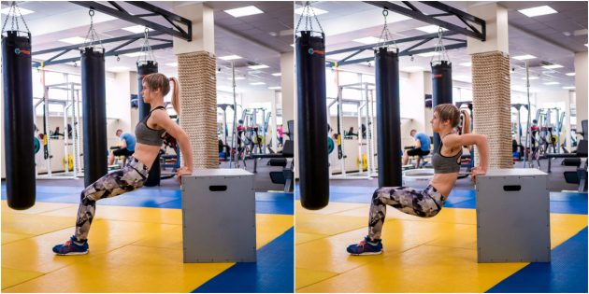  2. Подъем ног в планке  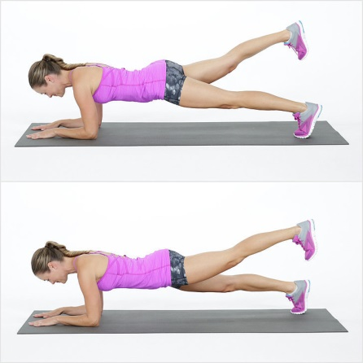  3. Выпады в прыжке  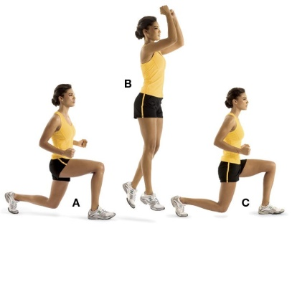  4. Прыжки на 180 градусов  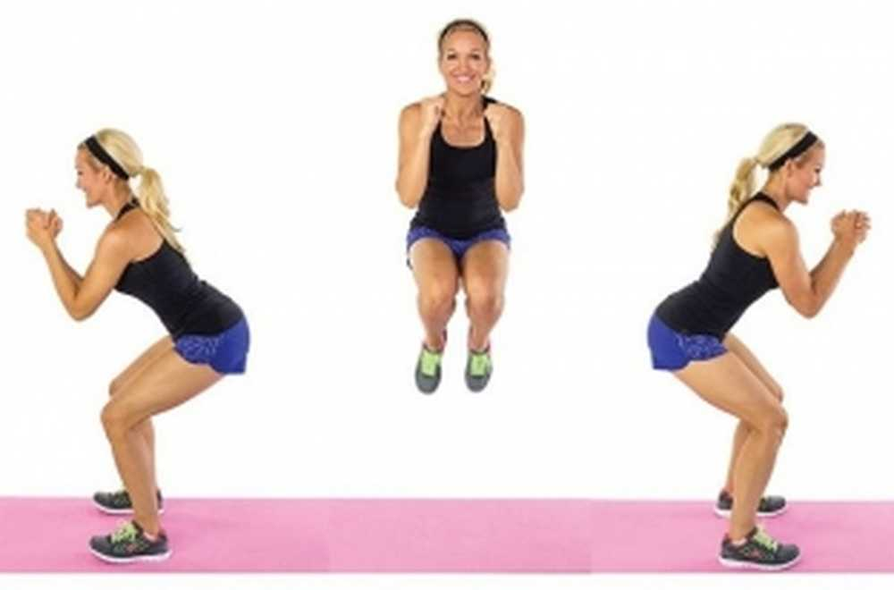
3 | 100  100  100  100  По 50  50  100  100 раз  20 раз лечь и встать  100 раз  50 раз.  100  100  20 раз встать и сесть  100  100  50  50  100  20 раз  50  50  50  20 раз. | Все упражнения выполняйте, считая максимальную серию.  - Передача сверху над собой в положении лежа на спине, задираем обе ноги между рук.  - Передача сверху- снизу над собой в положении сидя.  - Ложимся на спину ногами к стене. Выполняя передачу сверху над собой, медленно поднимает туловище в сидячее положение. В положении сидя без потери мяча выполняем одну передачу в стену и продолжаем делать передачи над собой при этом медленно ложимся обратно.  - Передача сверху чередую передачи над собой и в стену в положении стоя.  - Передача сверху в стену из положения выпад на правую ногу.  - Передача сверху в стену из положения выпад на левую ногу.  - Передача сверху в стену из положения стоя на коленях при этом поочередно ставим вперед на ступню левую и правую ногу  - Передача сверху в стену правой рукой и левой рукой  - Передача сверху в стену в положении сидя на стуле при этом медленно поднимаемся в стоячее положение и медленно опускаемся обратно.  - Передача сверху над собой из положения: лежа на спине ноги перед грудью. Медленно встаем, выполняя передачу сверху, и потом обратно ложимся в исходное положение.  - Передача сверху над собой в прыжке  - Передача сверху в стену в прыжке  - Передача снизу над собой в положении сидя.  - Передача снизу над собой в положении  стоя.  - Передача снизу над собой в положении сидя, медленно встаем и садимся обратно, не теряя мяч  - Передача снизу в стену в положении стоя.  - Передача снизу над собой, чередуя правую и левую руку в положении стоя.  - Передача снизу в стену левой рукой в положении стоя.  - Передача снизу в стену правой рукой в положении стоя.  - Передача снизу в стену, чередуя правую и левую руку в положении стоя.  - Выполняем одну передачу снизу над собой левой рукой, затем правой, затем двумя снизу над собой, затем двумя сверху над собой без потери мяча. Повторяем так 20 раз без потери мяча.  - Передача мяча над собой правой рукой «крабиком», как в пляжном волейболе в положении стоя.  - Передача мяча над собой левой рукой «крабиком», как в пляжном волейболе в положении стоя.  - Передача мяча над собой «крабиком» чередуя правую и левую руку, как в пляжном волейболе в положении стоя.  - Супер упражнение!  Выполняем одну передачу снизу над собой левой рукой, затем правой, затем двумя снизу над собой, затем двумя сверху ,затем левой рукой «крабиком», затем правой «крабиком»без потери мяча.  Краб, крабик – технический прием для выполнения обманных ударов в пляжном волейболе.  В момент выполнения этого приема рука похожа на краба.
 | 1 мин. | Стойка на локтях 1 мин.  Поднимание рук и ног в положении лежа на животе 20 раз.  Книжка 30 раз.  Отжимания узким хватом с колен 30 раз.  15 подтягиваний если есть турник

Тренировка № 6(СУББОТА)
№ упр. | Время | Описание
1 | 15 мин. | Ходьба на месте с подъемом колен  Повороты головы  Вращение плечами  Вращение локтями  Вращение руками  Вращение запястьями  Вращение тазом  Вращение ногами  Вращение коленями  Вращение голеностопа  20 отжиманий, 20 пресс, 20 приседаний  Растяжка:  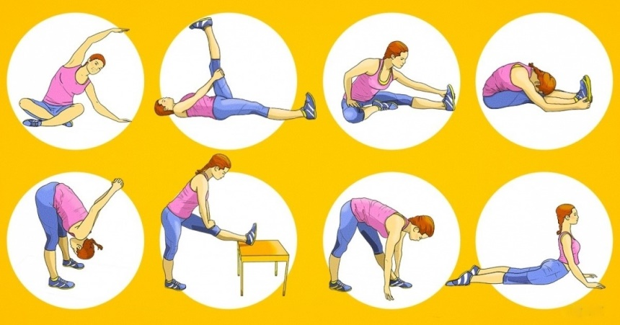
2 | 20 мин. | Комплекс упражнений 30/10.  Скачивайте приложение Табата Таймер и настраиваете таким образом:  Подготовка 10  Работа 30  Отдых 10  Циклы 8  Сеты 4  Отдых между сетами 40  Успокоиться 0  И нажимаете Старт  Выполняете каждое упражнение в среднем темпе по 30 секунд 8 раз, отдых между повторениями 10 сек.  - Бег на месте с высоким подъемом колен  - Планка-паук  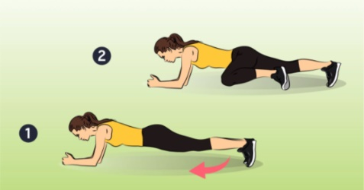  - Прыжки из полуприседа  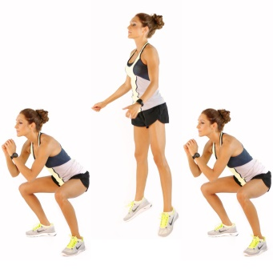  - Берпи  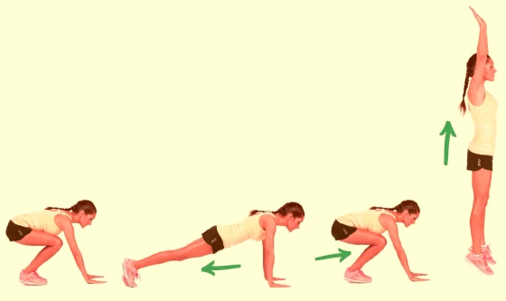
3 | 100  100  100  100  По 50  50  100  100 раз  20 раз лечь и встать  100 раз  50 раз.  100  100  20 раз встать и сесть  100  100  50  50  100  20 раз  50  50  50  20 раз. | Все упражнения выполняйте, считая максимальную серию.  - Передача сверху над собой в положении лежа на спине, задираем обе ноги между рук.  - Передача сверху- снизу над собой в положении сидя.  - Ложимся на спину ногами к стене. Выполняя передачу сверху над собой, медленно поднимает туловище в сидячее положение. В положении сидя без потери мяча выполняем одну передачу в стену и продолжаем делать передачи над собой при этом медленно ложимся обратно.  - Передача сверху чередую передачи над собой и в стену в положении стоя.  - Передача сверху в стену из положения выпад на правую ногу.  - Передача сверху в стену из положения выпад на левую ногу.  - Передача сверху в стену из положения стоя на коленях при этом поочередно ставим вперед на ступню левую и правую ногу  - Передача сверху в стену правой рукой и левой рукой  - Передача сверху в стену в положении сидя на стуле при этом медленно поднимаемся в стоячее положение и медленно опускаемся обратно.  - Передача сверху над собой из положения: лежа на спине ноги перед грудью. Медленно встаем, выполняя передачу сверху, и потом обратно ложимся в исходное положение.  - Передача сверху над собой в прыжке  - Передача сверху в стену в прыжке  - Передача снизу над собой в положении сидя.  - Передача снизу над собой в положении  стоя.  - Передача снизу над собой в положении сидя, медленно встаем и садимся обратно, не теряя мяч  - Передача снизу в стену в положении стоя.  - Передача снизу над собой, чередуя правую и левую руку в положении стоя.  - Передача снизу в стену левой рукой в положении стоя.  - Передача снизу в стену правой рукой в положении стоя.  - Передача снизу в стену, чередуя правую и левую руку в положении стоя.  - Выполняем одну передачу снизу над собой левой рукой, затем правой, затем двумя снизу над собой, затем двумя сверху над собой без потери мяча. Повторяем так 20 раз без потери мяча.  - Передача мяча над собой правой рукой «крабиком», как в пляжном волейболе в положении стоя.  - Передача мяча над собой левой рукой «крабиком», как в пляжном волейболе в положении стоя.  - Передача мяча над собой «крабиком» чередуя правую и левую руку, как в пляжном волейболе в положении стоя.  - Супер упражнение!  Выполняем одну передачу снизу над собой левой рукой, затем правой, затем двумя снизу над собой, затем двумя сверху ,затем левой рукой «крабиком», затем правой «крабиком»без потери мяча.  Краб, крабик – технический прием для выполнения обманных ударов в пляжном волейболе.  В момент выполнения этого приема рука похожа на краба.
 | 1 мин. | Стойка на локтях 1 мин.  Поднимание рук и ног в положении лежа на животе 20 раз.  Книжка 30 раз.  Отжимания узким хватом с колен 30 раз.  15 подтягиваний если есть турник

